PRINCIPES DE BASE DE DIFFRACTOMETRIE ET CRISTALLOGRAPHIE
CALCULS DE DIFFRACTION

Le cristal
Un cristal périodique est l’association d’un réseau et d’un motif placé en chaque noeud du réseau. Un réseau est un ensemble de points, appelés noeuds du réseau, dont les positions sont données par :
R_{uvw} = u.a + v.b + w.c
a, b, c sont des vecteurs formant une base de l’espace et u, v, w sont des entiers. Le motif est l’ensemble des atomes associés à chaque noeud du réseau. La composition atomique des nœuds est l’objectif final de l’étude de diffractométrie. On peut aisément définir un repère associé à la maille du cristal, il s’agit du repère cristallin ou repère direct (voir figure 1).

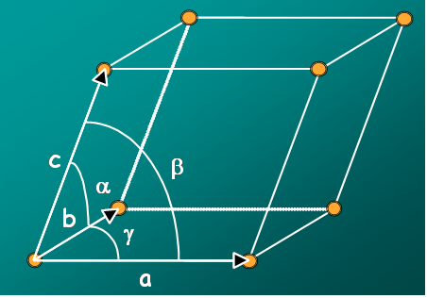

Figure 1 : le repère cristallin

Ce repère est défini par les vecteurs a, b, c ainsi que par les angles α, β, γ entre eux. Dans le cas général, il n’est pas orthonormé.

Cependant pour des raisons liées à la diffractométrie il existe un repère aux propriétés plus intéressantes : le repère réciproque que l’on définit par la transformée de Fourier du repère direct. Ses vecteurs de base sont :
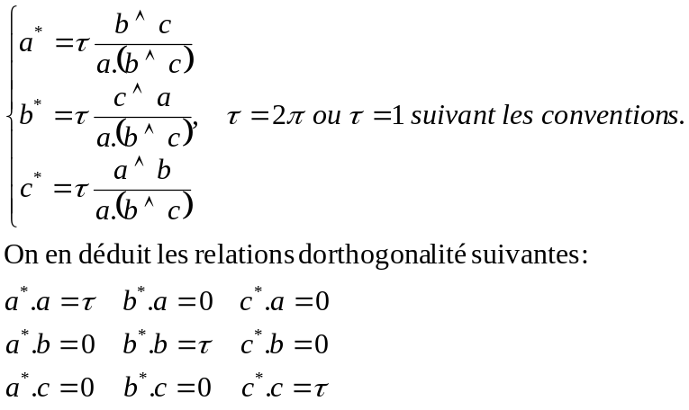

Le repère réciproque permet d’exprimer simplement les relations entre faisceau incident et faisceau diffracté suite à une expérience de diffractométrie.
La diffractométrie
Soit un faisceau de rayon X dont le vecteur d’onde est k_{i}, |k_{i}| = τ / λ où λ est la longueur d’onde du signal. Soit k_{d} le vecteur d’onde du faisceau diffracté et q, le vecteur différence des deux vecteurs d’onde, est le vecteur diffusion.
Si alors il y a diffraction.
On appelle h, k, l les indices de Miller.
d
k_{i}

k_{d}

q
θ
θ
Figure 2 : diffraction sur un cristal

Sur la figure 2, le faisceau incident est réfléchi par le plan réticulaire du cristal, formé par trois nœuds distincts, et est diffracté. Il repart avec un angle θ donné par la formule suivante :
2d.sin θ = nλ où d est la distance inter réticulaire et n un nombre entier.
q = nτ / d
La diffraction a lieu pour un θ unique et le vecteur q est toujours orthogonal au plan réticulaire.

La sphère d’Ewald sur la figure 3 permet de donner une représentation facilement compréhensible d’un tel phénomène. Le cristal est situé au centre d’une sphère de rayon (τ/λ), une diffraction a lieu lorsqu’un point du réseau réciproque est localisé sur la frontière de la sphère car par construction le vecteur diffusion appartient au réseau réciproque.

k_{d}

k_{i}

q
Figure 3 : la construction d’Ewald
Le diffractomètre 4-cercles
Afin de pouvoir provoquer les phénomènes de diffraction et d’être en mesure de connaître précisément l’intensité du faisceau diffracté il faut pouvoir positionner le cristal dans l’espace à trois dimensions. Ceci implique de calculer les angles ω, χ et φ qui définissent les rotations autour des axes élémentaires d’un diffractomètre 4 cercles eulériens. Un quatrième angle 2θ nous permet de piloter le bras du détecteur qui va réceptionner le faisceau diffracté.
Le problème consiste à traduire les coordonnées h, k, l qui définissent une famille de plans réticulaire dans le repère réciproque en un jeu d’angles qui correspondent au repère 4 cercles. La matrice UB de Busing Lévy permet d’effectuer ce calcul.
Trois degrés de liberté suffisent pour déterminer l’orientation d’un échantillon de cristal. On peut cependant enrichir le diffractomètre d’un degré supplémentaire pour contraindre un vecteur de référence à avoir une orientation donnée. Dans ce cas le détecteur a besoin lui aussi d’un degré supplémentaire de liberté. On obtient ainsi un diffractomètre six cercles ou 4S+2D.
Conventions du diffractomètre quatre cercles eulériens du LPS : le diffractomètre comporte deux axes fixes :
- l’axe KHI parallèle à l’axe (x)
- l’axe OMEGA parallèle à l’axe (y)
et un axe mobile PHI qui est inclus dans le plan vertical quand ω = 0 et χ = 0.
L’axe 2THETA est parallèle à l’axe OMEGA.
Exemple de valeurs limites pour les angles :
0 < φ < 360°, -40° < χ < 130°, -5° < ω < 70°, -10° < θ <130°
Les rayons incidents et diffractés sont dans le plan vertical, contrairement à la publication de Busing Lévy qui travaille avec les faisceaux dans le plan horizontal (rotation de π/2 autour de l’axe (y)).

Calculs de diffraction : synthèse de l’algorithme de Busing Lévy
Conventions du diffractomètre de Busing Lévy : il comporte deux axes fixes :
- l’axe KHI parallèle à l’axe (y)
- l’axe OMEGA parallèle à l’axe (x)
et un axe mobile PHI qui est inclus dans le plan horizontal quand ω = 0 et χ = 0.
L’axe 2THETA est parallèle à l’axe OMEGA.
y
x
z
β₃
β₂
b₁
b₂
b₃
Figure 4 : les repères cristal et réciproque

On définit les repères suivants illustrés sur la figure 4 :
- R_{réciproque} = (b₁, b₂, b₃) le repère réciproque du réseau cristallin,
- R_{direct} = (a₁, a₂, a₃) le repère cartésien non orthonormé du cristal,
- R_{cristal} = (x, y, z) le repère orthonormé du cristal qui est censé assurer la transition entre R_{direct} et les repères orthonormés associés aux différents axes de rotation.
On peut choisir x_{Rdirect} // b₁, y_{Rdirect} dans le plan (b₁Ob₂) ainsi que z_{Rdirect} perpendiculaire à (b₁Ob₂).
La formule de passage d’un vecteur v de R_{réciproque} à v_{c} de R_{cristal} :
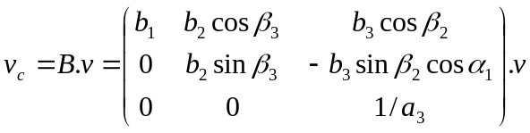

On définit ensuite le repère lié à l’arbre PHI autour duquel s’effectue la rotation φ. Ce repère est représenté sur la figure 5 lorsque tous les angles sont nuls. La matrice de passage U est appelée matrice d’orientation. Ses valeurs dépendent de la façon dont le cristal a été monté. Son calcul s’effectue à partir de mesures physiques et est détaillé un peu plus loin.
v_{φ} = U.v_{c}

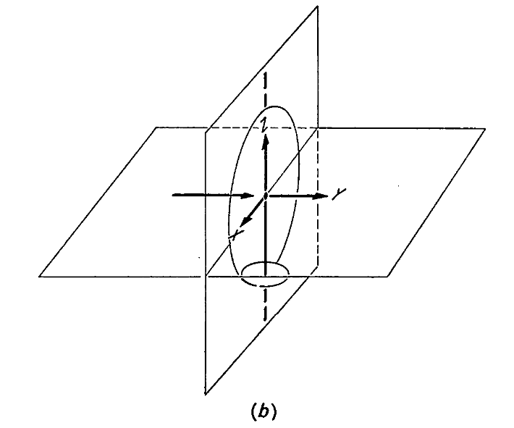
Figure 5 : les repères de l’instrument avec les angles nuls

De la même façon on introduit trois autres repères cartésiens attachés aux axes KHI, OMEGA et THETA, ces repères sont représentés sur la figure 5 lorsque les angles de rotation sont nuls.
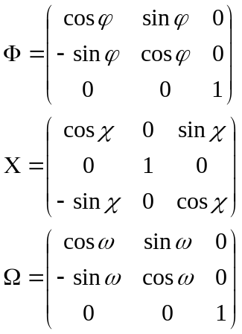

Ainsi le passage d’un vecteur q du repère réciproque dans le repère THETA est donné par la formule suivante :
q_{θ} = Ω.Χ.Ф.U.B.q
où 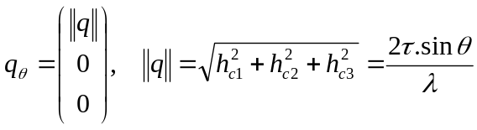
avec h_{c} = B.h

Dans le repère THETA le vecteur de diffusion est orthogonal au plan réticulaire qui contient les directions locales (y) et (z).

B
R_{réciproque}
R_{direct}
R_{cristal}
R_{φ}
R_{χ}
R_{ωω}
U
R_{θ}
Ф
Χ

Ω

Figure 6 : les différents repères et les matrices de passage

Calcul de la matrice d’orientation U
La détermination des coefficients de U se fait de manière empirique à partir de deux mesures de diffraction correspondant à deux plans réticulaires non parallèles. Ces deux plans sont définis par les vecteurs h₁ et h₂. On peut les exprimer dans le repère de l’arbre PHI par rapport au repère cristallin.
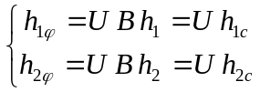

De la même façon on peut calculer les coordonnées d’un vecteur unitaire normal au plan de réflexion dans le repère de l’arbre PHI par rapport au repère THETA :
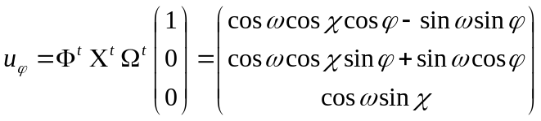 (1)

Ainsi pour deux jeux d’angles (ω, χ, φ) on peut obtenir deux valeurs u_{1φ} et u_{2φ}, qui sont colinéaires à h_{1φ} et h_{2φ} respectivement. En raison des erreurs de mesure il n’est généralement pas possible de trouver une matrice U qui satisfasse les deux conditions i.e. l’angle formé par les vecteurs h_{i} est légèrement différent de celui formé par les u_{i}. L’optique choisie consiste à avoir u_{1φ} et h_{1φ} colinéaires et d’imposer h_{2φ} dans le plan défini par u_{1φ} et u_{2φ}. Dans le repère du cristal on définit t_{1c}, t_{2c}, t_{3c} tel que t_{1c} soit parallèle à h_{1c} et t_{2c} soit dans le plan de h_{1c} et h_{2c}, t_{3c} est perpendiculaire à ce plan. De la même façon on définit t_{1φ}, t_{2φ}, t_{3φ} avec les vecteurs u_{1φ} et u_{2φ}. Ainsi t_{nφ} = U.t_{nc} avec n=1, 2, 3
L’écriture matricielle, avec les vecteurs pour colonnes est T_{φ} = U.T_{c} avec T_{c} orthogonal
D’où U = T_{φ} (T_{c})⁻¹ = T_{φ} (T_{c})^{t}

Calcul de la matrice UB
Il est possible de déterminer les coefficients de cette matrice, même lorsque les caractéristiques de la maille du cristal sont inconnues. Le calcul se fait à l’aide de données expérimentales issues de trois diffractions différentes {2θ_{i}, ω_{i}, χ_{i}, φ_{i}, i = 1, 2, 3}.
On peut obtenir les coordonnées du vecteur de diffusion pour chacune de ces expériences :
h_{iφ} = (2sinθ_{i}/λ).u_{iφ} où les u_{iφ} sont donnés par la formule (1).
De plus les vecteurs de diffusion satisfont :
h_{iφ} = U.B.h_{i}
A partir des trois mesures on peut en déduire une écriture matricielle :
H_{φ} = U.B.H
U.B = H_{φ}.H⁻¹
Afin d’éviter des problèmes de singularité pour la matrice H il est important que les vecteurs de diffusion ne soient pas situés dans un même plan, auquel cas ils seraient liés entre eux ce qui rendrait H non inversible. Les trois diffractions {2θ_{i}, ω_{i}, χ_{i}, φ_{i}, i = 1, 2, 3} doivent donc respecter cette propriété de non coplanarité.

Différents modes opératoires
- bissecteur ω = 0
- ω ≠ 0 (cas particulier le ψ scan i.e. rotation autour du vecteur de diffusion)
- zone avec χ et φ fixés
- incidence constante α = 0
- émergence constante β = 0
- φ constant
Les modes iv) et v) sont dénommés mode surface.

En mode bissecteur ω = 0 si on considère que l’axe OMEGA entraîne dans son mouvement à la fois le détecteur d’un angle 2θ et le cristal d’un angle θ. Toutefois la plupart des diffractomètres aujourd’hui sont pourvus de deux moteurs ce qui rend ces deux mouvements indépendants l’un de l’autre. Le mode bissecteur revient donc à considérer que ω = θ.

x
z
y
h_{φ1}
h_{φ2}
h_{φ3}
h
χ
φ
Figure 7 : calcul des angles en mode bissecteur

Les angles à calculer sont donnés par les formules suivantes :
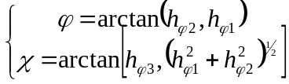 (2)

La fonction atan2(y, x) = arc tan (y, x) retourne une valeur comprise entre -π et π.
- Si y est positif le résultat est positif.
- Si y est nul et x positif le résultat est nul, si y est nul et x négatif le résultat est π.
- Si y est négatif, le résultat est négatif.
- Si x est nul, le résultat est ±π.
- Les valeurs x et y ne peuvent être simultanément nulles.

Le ψ scan
A partir du cristal en position de diffraction on cherche à faire varier les trois angles définissant son orientation tout en maintenant constant le plan réticulaire initialement choisi et son vecteur de diffusion associé.
Dans le repère θ l’équation fondamentale définissant le vecteur de diffusion à partir de valeurs initiales (ω₀, χ₀, φ₀) est :
h = Ω₀.Χ₀.Ф₀.h_{φ} = R₀.h_{φ}

Une nouvelle rotation d’angle ψ est réalisée autour de l’axe (x) du repère θ.
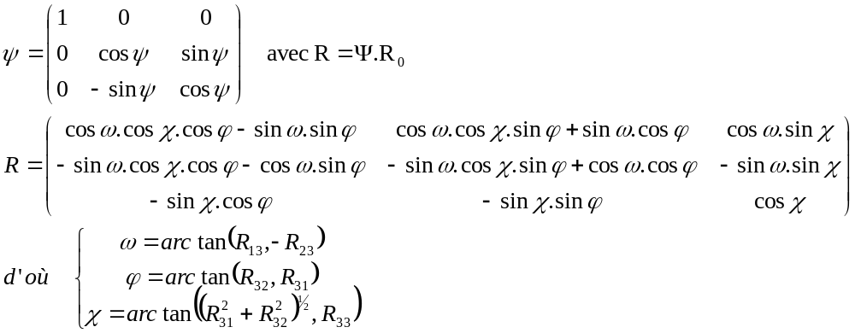

Calcul des angles χ et φ avec ω constant
A partir d’une diffraction initiale on cherche à pivoter autour du vecteur de diffusion en fixant la valeur de l’angle ω. On repart de l’équation R = Ψ.R₀ et on sait que :
tan (ω) = -R₁₃/R₂₃ avec ω = ω_{f} car sa valeur est fixée.
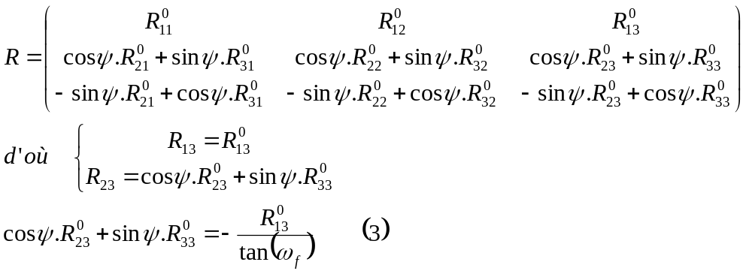
La résolution de l’équation trigonométrique (3) nous donne la valeur de ψ en fonction de ω_{f} et d’un jeu de données intiales (ω₀, χ₀, φ₀).
Χ.Ф = Ω^{t}.Ψ.R₀ = S
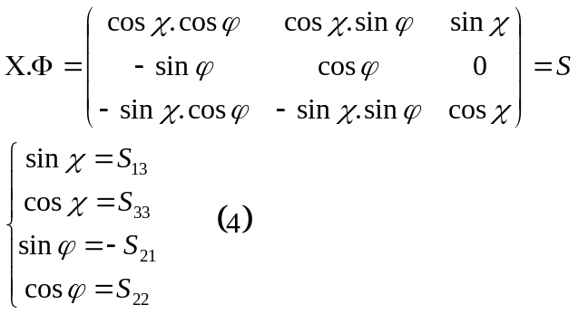
La matrice S étant connue, les valeurs des angles χ et φ se déduisent directement des équations (4).
x
z
y
χ
ω
φ
x’’’
ψ
x’’
y’’
z’’
x’
Figure 8 : représentation des angles de rotation ω, χ, φ, ψ

Le mode ω constant
A partir de l’équation fondamentale définissant les 3 rotations on va résoudre un système linéaire de 3 équations à 3 inconnues où h_{φ} est considérée comme inconnue de façon à lier entre elles les valeurs des angles de rotation sous une forme facilement exploitable.
h_{θ} = Ω.Χ.Ф.U.B.h = Ω.Χ.Ф.h_{φ} = R.h_{φ}

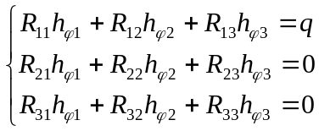

Ce système est facilement résolu par la méthode du déterminant en prenant en compte le fait que le déterminant de R est 1 dans la mesure où il s’agit d’une matrice de rotation.
On obtient :
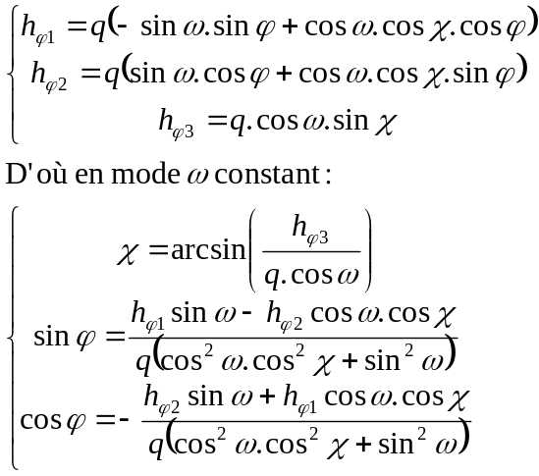

Toutefois des nuances doivent être apportées, ainsi si la première composante du vecteur h_{φ} est négative seule une rotation de valeur χ comprise entre π/2 et 3π/2 autour de l’axe (y) pourra réaliser cette configuration, or la fonction C arcsin() ne retourne que des valeurs appartenant à l’intervalle [-π/2, π/2].
Donc si h_{φ1} < 0 alors χ = π – χ
La valeur de φ est obtenue par l’utilisation de la fonction atan2, quand on dispose des valeurs des cosinus et sinus les problèmes de signes ne se posent pas.

La géométrie Kappa
L’axe de rotation KAPPA (Κ) remplace le disque CHI ainsi on peut effectuer des rotations complètes de 2π, de plus la partie située au-dessus du cristal peut être accessible à des instruments de mesure.
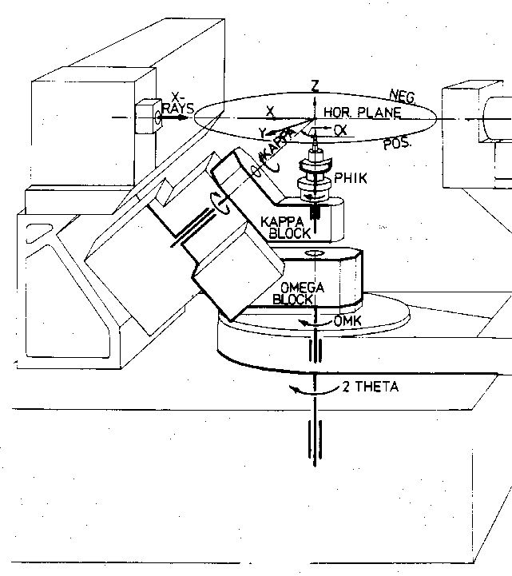
Figure 9 : la géométrie Kappa

La figure 9 illustre ce nouveau type de diffractomètre avec ses trois axes de rotation dénommés OMK, KAPPA et PHIK qui correspondent en géométrie eulérienne à OMEGA, CHI et PHI. Les nouveaux angles forment le triplet (ω_{k}, κ, φ_{k}) défini par :
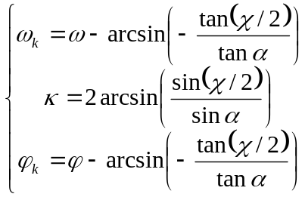
L’angle α définit l’inclinaison de l’axe KAPPA par rapport à la verticale, sa valeur la plus répandue est de l’ordre de 50°. Le passage de la géométrie kappa à eulérienne est défini par :
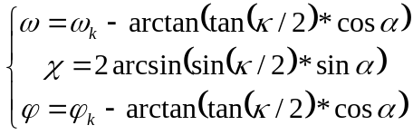

x
z
y
φ_{k}
ω_{k}
κ
-α
axe KAPPA
α
axe PHI
axe OMEGA
x
y
z
Figure 10 : les rotations de la géométrie kappa

Un calcul en géométrie kappa peut donc se ramener à un calcul en géométrie eulérienne de manière transparente pour l’utilisateur final au moyen des formules exposées ci-dessus. Elles peuvent aussi servir au calcul de la matrice U à moins qu’on ne choisisse de modifier l’équation (1) où A désigne la rotation d’angle α autour de l’axe (y) local :
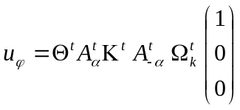
Architecture de classes

Différentes classes ont été créées de façon à modéliser l’ensemble des concepts de base : cristal, source, diffractomètre, expérience, mode. Afin de représenter les différents types d’appareils (eulérien4C, kappa4C, eulérien6C, …) et les utilisations qui en sont faites la hiérarchie suivante de classes a été retenue :

Concept abstrait : position angulaire, diffractomètre, mode
Déclinaison du concept en mode eulérien 4 cercles
Déclinaison du concept en mode kappa 4 cercles
Déclinaison du concept en mode eulérien 6 cercles

Déclinaison du concept en mode kappa 6 cercles

héritage
héritage
héritage
héritage
Figure 11 : structure modélisant les différents types d’utilisation

énumération « mode » {bissecteur, ω constant, …}
énumération « diffractomètre » {eulérien4C, kappa4C, eulérien6C, …}

La classe Cristal décrit les paramètres définissant les mailles directe et réciproque du cristal. Elle contient la matrice B qui assure le passage du repère réciproque dans le repère orthonormé du cristal associé à la maille directe.
Classe Cristal
6 paramètres maille directe
6 paramètres maille réciproque
1 nom de cristal
1 matrice B
Calc_B()

La classe Source représente le rayonnement associé à l’expérience. Le paramètre le plus significatif est la longueur d’onde choisie, les autres proviennent d’un niveau plus élevé.
Classe Source
1 paramètre longueur d’onde
1 paramètre angle du monochromateur
1 type de monochromateur
1 paramètre gap_onduleur (distance des entrefers)

La classe Réflexion décrit une configuration dans laquelle s’opère une diffraction. Elle contient un jeu d’angles associé au diffractomètre ainsi que le vecteur de diffusion exprimé dans l’espace réciproque. Chaque réflexion est pourvue d’un champ permettant de représenter sa qualité.
Classe Réflexion
1 AngleConfiguration // exemple (ω, χ ou κ, φ, 2θ)
3 entiers (h, k, l)
1 entier énumération « relevance » {NotVerySignificant, Significant, VerySignificant, Best}

La classe de base des diffractomètres retourne la matrice de rotation décrivant un mouvement complet, quel que soit le nombre de cercles. En plus de chaque matrice de rotation associée à un axe physique, les classes dérivées stockent la configuration courante du diffractomètre. Les drapeaux permettent de personnaliser le paramétrage des rotations.
Classe abstraite Diffractomètre
1 cristal
1 source
1 liste de réflexions (< 100 éléments)
1 matrice UB
1 matrice U // décrit la façon dont le cristal est monté sur son socle
1 mode
Calc_UB()
Calc_R() // retourne R pour la configuration courante
Calc_R(AngleConfiguration) // retourne R pour une configuration donnée, e.g. en parcourant la liste des réflexions

Classe DiffractomètreEulérien4C ← Diffractomètre
1 matrice Ω
1 matrice Χ
1 matrice Ф
1 matrice Θ
1 EulerianAngleConfiguration4C // la position courante du diffractomètre
4 drapeaux décrivant le sens de rotation de chaque axe
Calc_U()

Classe DiffractomètreKappa4C ← Diffractomètre
1 matrice Ω
1 matrice Κ
1 matrice Ф
1 matrice Θ
1 KappaAngleConfiguration4C
4 drapeaux décrivant le sens de rotation de chaque axe
1 paramètre α // caractérise l’inclinaison par rapport à la verticale
1 matrice A_{α}
Calc_U()

Classe DiffractomètreEulérien6C ← DiffractomètreEulérien4C
…

Les classes Mode effectuent le calcul des angles de rotation en fonction des modes d’utilisation (bissecteur, ω constant, …) et du diffractomètre (eulérien4C, kappa4C, eulérien6C, …). Afin de factoriser le maximum de code la classe ModeBissecteurKappa4C émule un 4 cercles eulérien pour calculer un jeu d’angles en géométrie eulérienne, le convertit en kappa et retourne la classe KappaAngleConfiguration4C.
Classe abstraite Mode
Calc_Angles(h, k, l)

Classe ModeBissecteurEulérien4C ← Mode
ConvertFromKappa(ω_{k}, κ, φ_{k}) retourne EulerianAngleConfiguration4C
Calc_Angles(h, k, l)

Classe ModeBissecteurKappa4C ← Mode
ConvertFromEulerian(ω, χ, φ) retourne KappaAngleConfiguration4C
Calc_Angles(h, k, l)
1 paramètre α

Classe ModeBissecteurEulérien6C ← ModeBissecteurEulérien4C
…

La hiérarchie de classe AngleConfiguration décrit une position donnée du diffractomètre. Les intervalles au sein desquels évoluent les valeurs des angles de rotation sont déclarés comme variables statiques.
Classe abstraite AngleConfiguration

Classe EulerianAngleConfiguration4C ← AngleConfiguration
8 paramètres statiques bornes inférieures supérieures pour les angles
1 paramètre ω
1 paramètre χ
1 paramètre φ
1 paramètre 2θ

Classe KappaAngleConfiguration4C ← AngleConfiguration
8 paramètres statiques bornes inférieures supérieures pour les angles
1 paramètre ω_{k}
1 paramètre κ
1 paramètre φ_{k}
1 paramètre 2θ

La classe Diffractomètre est le point d’entrée de l’utilisation de la librairie. Son rôle de classe centrale lui permet de piloter la configuration des cristaux et du diffractomètre ainsi que de stocker les résultats obtenus.

Scénario d’utilisation d’Eulérien 4 cercles
Une classe Diffractomètre est créée avec comme paramètre la classe Source. Celle-ci a été configurée avec ses drapeaux correctement initialisés. Ensuite un cristal est créé avec ses douze paramètres décrivant les mailles directe et réciproque, ce qui déclenche le calcul de la matrice B par l’intermédiaire de la fonction Calc_B(). Après avoir conduit quelques expériences le cristallographe va stocker les diffractions les plus significatives dans la liste de réflexions de la classe Diffractomètre. Les deux plus intéressantes serviront à produire les matrice U et UB en appelant les fonctions Calc_U() et Calc_UB(). A ce stade tout est en place pour calculer une diffraction en fonction d’un (h, k, l) donné. A partir d’un mode, par exemple bissecteur, et du type eulérien 4C on crée une classe ModeBissecteurEulérien4C dont l’objectif est de conduire les calculs à l’aide de la fonction Calc_Angles(h, k, l).

Scénario d’utilisation Kappa 4 cercles
Il existe de nombreuses similitudes entre les deux fonctionnements cependant on peut citer quelques différences significatives. Le calcul de U se fait en appelant la fonction Calc_R(AngleConfiguration) redéfinie dans DiffractomètreKappa4C en fonction des spécificités de cette géométrie. Le choix d’un mode, e.g. bissecteur, va déclencher la création de la classe ModeBissecteurKappa4C qui va simuler le comportement d’un 4 cercles eulérien virtuel par l’intermédiaire de la classe ModeBissecteurEulérien4C. Celle-ci va produire un EulerianAngleConfiguration4C à convertir en KappaAngleConfiguration4C par l’intermédiaire de ConvertFromEulerian(ω, χ, φ).

Le diffractomètre 6-cercles
Deux cercles ont été rajoutés, un pour déplacer le cristal il s’agit du cercle MU, un autre pour le détecteur dénommé NU. De façon à éviter tout malentendu du aux liaisons détecteur / cercle OMEGA ce dernier est dorénavant appelé ÊTA. Le cercle THETA devient DELTA.

On en tire les matrices suivantes, les quatre premières sont relatives au cristal, les deux dernières au détecteur :

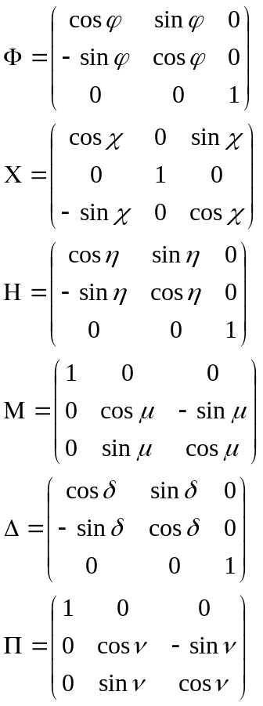

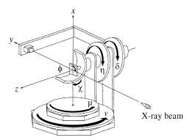
Figure 12 : le diffractomètre 6-cercles

En suivant les conventions précédemment exposées le faisceau incident est dirigé, dans le repère du laboratoire, suivant l’axe des (y). Le faisceau diffracté est récupéré par le détecteur après deux rotations du bras de valeurs δ et ν. On en tire la valeur du vecteur de diffusion Q :
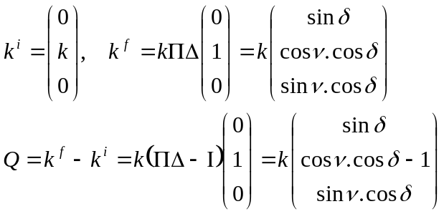

Q = Μ.Η.Χ.Ф.U.B.h = Z.U.B.h = Z.h_{φ} (4)

(4) est l’équation fondamentale définissant un mouvement complet dans le diffractomètre six cercles eulérien. Le calcul des matrices U et B ne diffère en rien de ce qui a été précédemment exposé pour le 4-cercles.

On distingue trois modes d’utilisation de ce diffractomètre parmi d’autres :
- le mode 3-cercles bras levant φ = χ = η = 0, Z_{i} = Μ
- le mode 4-cercles bissecteur vertical δ = η = 0, Z_{ii} = Μ.Χ.Φ
- le mode 4-cercles bissecteur horizontal ν = μ = 0, Z_{iii} = Ν.Χ.Φ = R (déjà traité)

Le premier de ces modes vise à reproduire un mouvement du bras détecteur sophistiqué car il sollicite les deux cercles qui lui sont associés. En revanche le cristal ne peut se mouvoir qu’autour de l’axe vertical. Les autres modes constituent des utilisations du diffractomètre 6-cercles comme différents types de 4-cercles.
Le cas ii) a déjà été étudié, il reste donc les modes i) et iii).
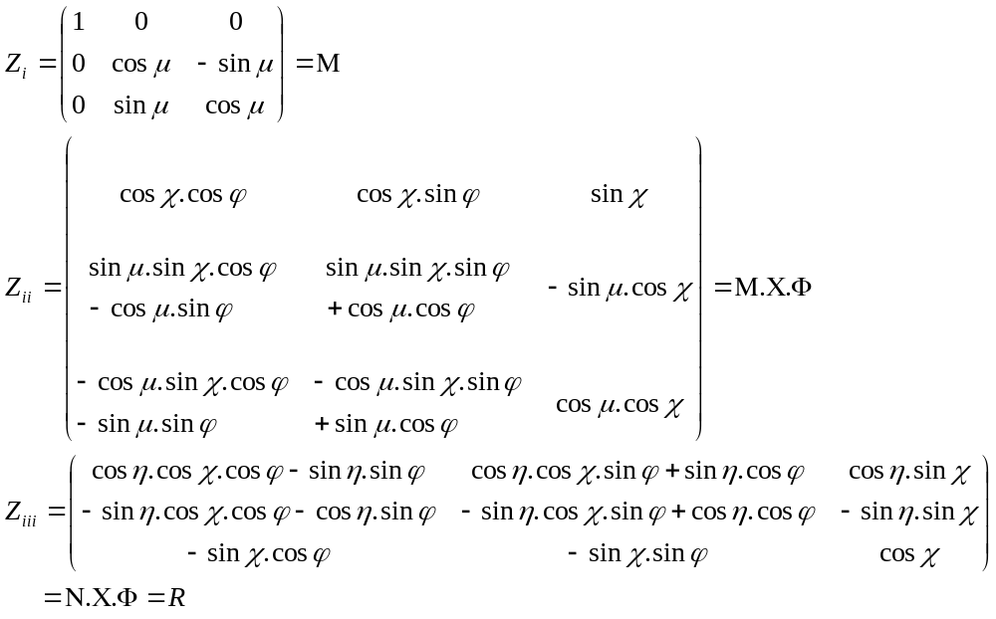

En mode 4-cercles bissecteur horizontal (le mode iii) ν = μ = 0) :
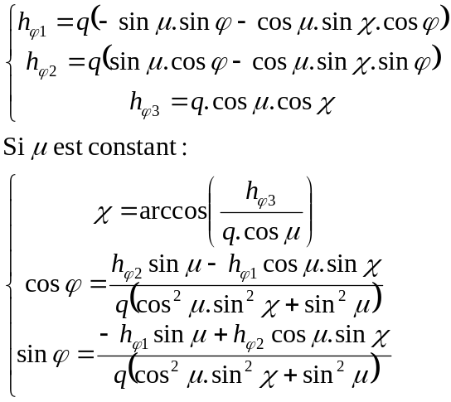

- William R. Busing and Henri A. Levy (1967) “Angle calculation for 3- and 4- Circle X-ray and Neutron Diffractometer” Acta Cryst., 22, 457-464.
- A.J.C. Wilson (1962) “X-Ray Optics, The Diffraction of X-Rays By Finite and Imperfect Crystals” John Wiley & Sons Inc., 14-17.
- H. You (1999) “Angle calculations for a ‘4S+2D’ six-circle diffractometer” J. Appl. Cryst. 32, 614-623.

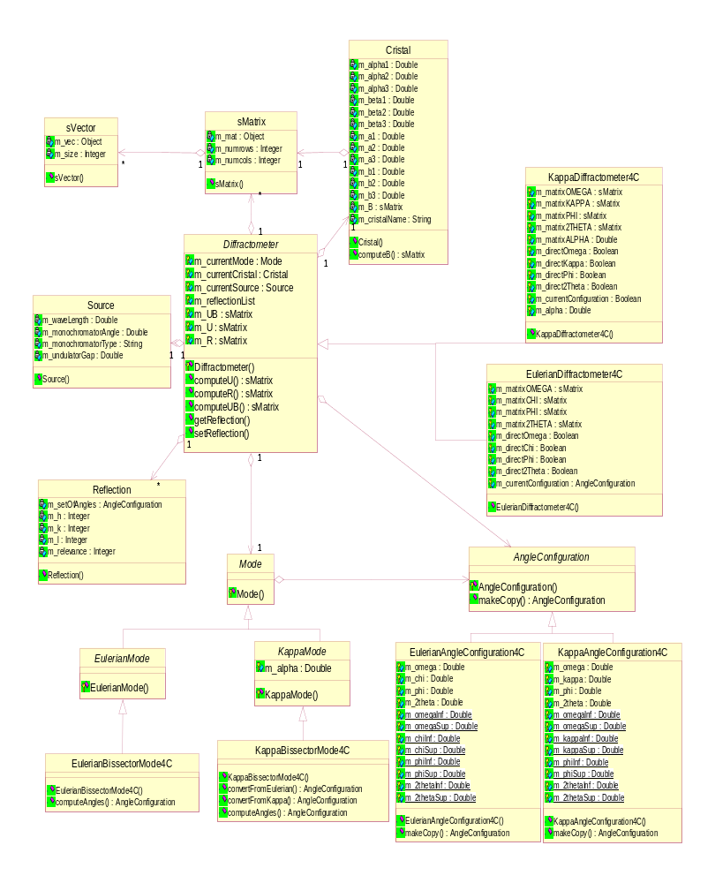
Structure UML du code

